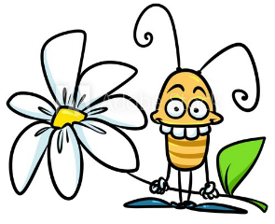
Staň se „lovcem“

Milý šesťáku,
tvým úkolem je ulovit snímky vybraných skupin bezobratlých živočichů. Přesné zadání je v tabulce.
Vezmi si mobil nebo fotoaparát a běž ven do zahrady, na louku, do lesa …
Pozorně se dívej kolem sebe a vyraz na LOV.
Ne vždy se ti povede kvalitní snímek, hmyzáci nejsou trpěliví a nepočkají než se připravíš :) Nevadí. Zkus to znovu.
Při svých výpravách buď opatrný, dávej si pozor na klíšťata, vosy, včely …
Fotografie můžeš vložit do prezentace, jako obrázky do wordu nebo poslat samostatně v příloze mailu.
Do přiložené tabulky si zaznamenávej informace a pokus se určit jména živočichů. Využít můžeš učebnici, encyklopedie, internet (např. www.biolib.cz).
Pokud se ti nepodaří ulovit zástupce všech skupin, nic se neděje.
Svůj úlovek (fotografie) a vyplněnou tabulku pošli na můj mail p.ondrouskova@zsbenesov.cz do 5. 6.
Práce bude hodnocena známkou – váha 1,0.

Lovu zdar
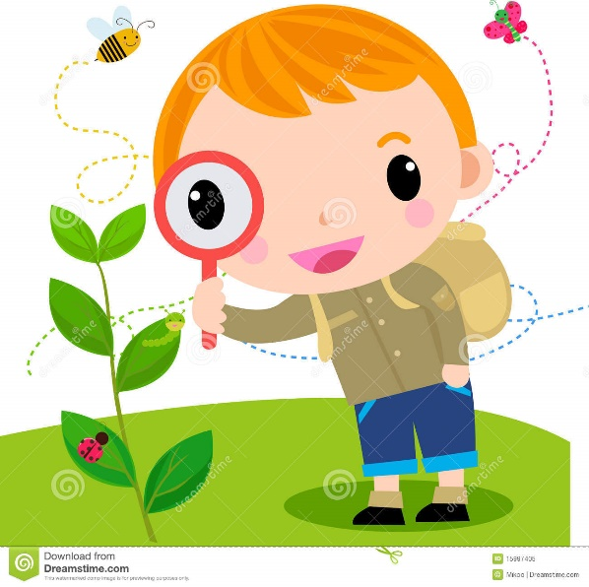
Petra Ondroušková

Můj úlovek

Skupina bezobratlých | Název živočicha | Místo nálezu  př. louka, polní cesta | Datum a čas nálezu
Měkkýši
Kroužkovci
Pavoukovci
Stonožky, mnohonožky
Polokřídlí
Brouci
Motýli
Blanokřídlí
Dvoukřídlí
Něco navíc :)

